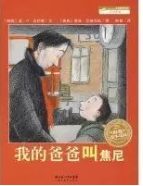

这本书的本意应该是讲述一个单亲爸爸从远方回来和自己儿子的一次父子亲情的会面。画面很温馨，不过孩子一般看不到这一层，他们的关注点是，那一天的见面，爸爸领着儿子做的事情就是：吃，吃，吃以及看电影，去图书馆。画面太细致了，孩子会陶醉在里面的每一次吃和玩中。